PALAČINKE

SASTOJCI:

-BRAŠNO
-JAJA
-MLIJEKO
-SOL
-ŠEĆER

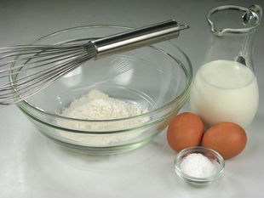

POSTUPAK:

U ZDJELU STAVITE BRAŠNO, JAJA, SOL I MLIJEKO TE PJENJAČOM ILI MIKSEROM DOBRO IZMIJEŠAJTE KAKO BISTE DOBILI GLATKU SMJESU.
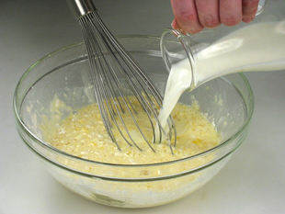

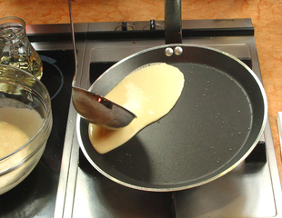
NA ZAGRIJANOJ TAVI ZA PALAČINKE S MALO MASNOĆE ULIJEVAJTE LIJEVANO TIJESTO TE GA BRZIM OKRETANJEM TAVE RASPOREDITE PO CIJELOJ NJEZINOJ POVRŠINI.

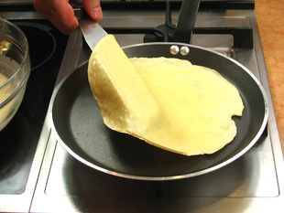
KADA PALAČINKA NA POVRŠINI PROMIJENI BOJU, OKRENITE JE POMOĆU PALETE I KRATKO PECITE NA DRUGOJ STRANI.

PALAČINKE NAMAŽITE PEKMEZOM ILI NUTELLOM. DOBAR TEK!

